7. Запишите в виде дроби:

1) Какая часть фигуры закрашена?

2) Какая часть фигуры не закрашена?

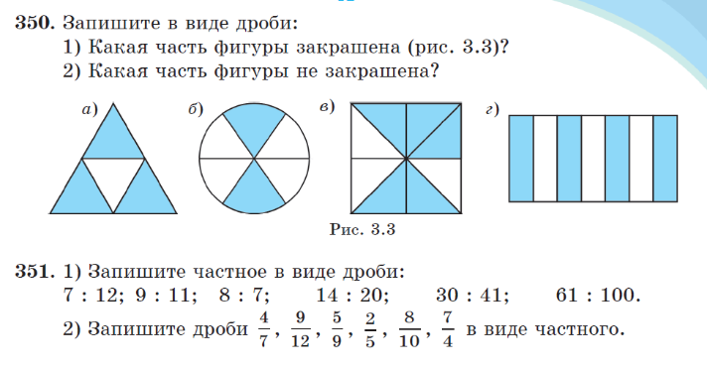

8. Найди 1/4 от чисел:

40 = _______

100 = ______

440 = ______

840 = ______

1000 = _____

1240 = _____

1 мин = ____

1дм = ______

1кг = _______

# Государственное бюджетное профессиональное образовательное учреждение Краснодарского края

# «Ейский полипрофильный колледж»

**Тренировочные задания по теме: «Часть и доля»**

Выполнила студентка

группы Ш-41

Цаповян Ирина

Ейск, 2022 г.

1. Запиши, какая часть фигуры закрашена.

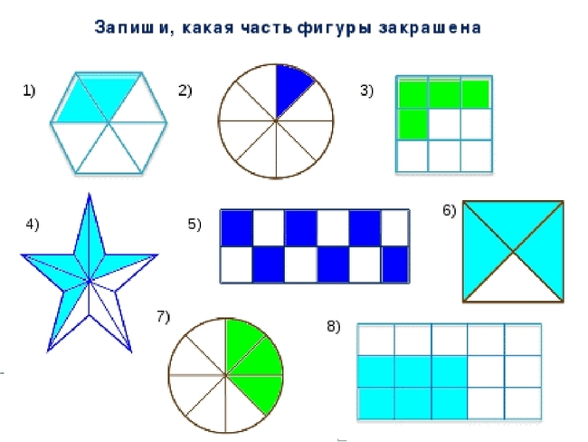

2. Заштрихуйте соответствующую часть фигуры.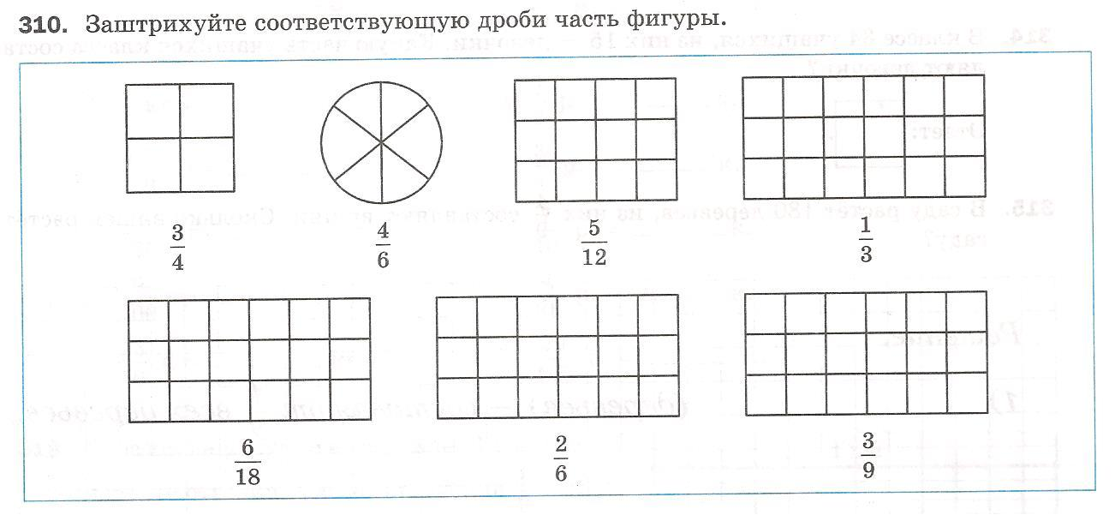

3. Реши задачу.

В апельсине 10 долек. Катя чистила апельсин, поэтому ей досталось больше всех – 5 долек. Одна долька досталась Вадиму, 2 дольки – Ксюше и две Олегу. Запиши в виде дроби какая часть апельсина досталась каждому их ребят.

4. Какая доля фигуры закрашена? 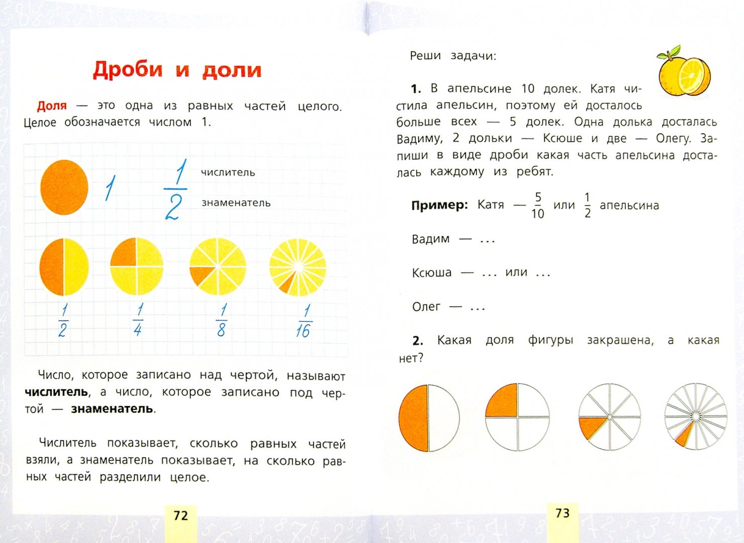 

5. Начерти отрезок длиной 12 см. Выдели цветным карандашом $\frac{1}{4}$ отрезка.

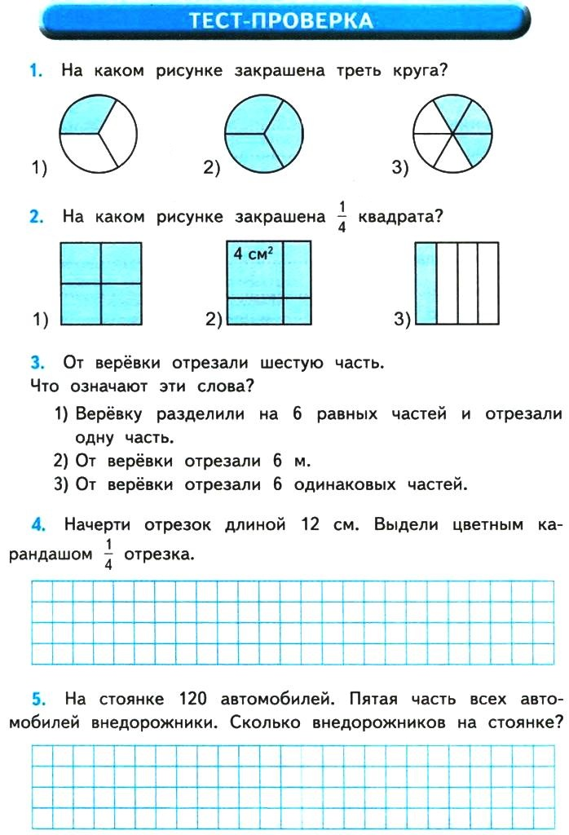

6. Раздели каждый прямоугольник на нужное число равных частей и закрась…

а) треть прямоугольника;

б) четверть;

г) шестую часть.

